ДАННЫЕ ПО ПРИЛЕТУ / ОТЛЕТУ ВЕРТОЛЕТОВ НА ВЫСТАВКУ
Руководство участника выставки
АО "РВС" 143402, г.Москва, 65-66 км МКАД, МВЦ «Крокус Экспо», корпус 3, офис 333 | Тел.: +7 (495) 477-33-81 | Факс: +7 495 926-38-38 | e-mail: Lagutin@rvs-holding.ru

Крайний срок подачи формы: 25 апреля Заполненный бланк отправить на электронную почту
Lagutin@rvs-holding.ru

 | ДАННЫЕ | КОМЕНТАРИИ
Название компании-экспонента,
номер стенда
Дата и время прилета

Дата и время вылета

Тип вертолета

ФИО пилота

Контактный номер пилота

Позывной ВС

Регистрационный номер борта

Транспортная погрузка и разгрузка
вертолета (дата и время)

Необходимость в монтажных и
погрузочных работах
(кран/погрузчик)
ФИО и номер телефона
контактного лица на выставке

Заполняется отдельно на каждый борт. Дата заполнения .

ФИО контактного лица по выставке

_____________________________ ____________________________________
Подпись, МП

При необходимости транспортировки вертолета от места посадки до стенда, необходимо заполнить форму М6 (руководство участника выставки) где вы можете заказать следующие услуги:

- Ввоз экспоната (вертолета) в зал (оплачивается если экспонент своими силами транспортирует экспонат в зал)
Услуга заказывается в руководстве участника выставки, форма М4.

- Заказ погрузчика и такелажника для транспортировки вертолета от места посадки до стенда (при заказе погрузчика и такелажника для транспортировки вертолета услуга (ввоз экспоната в зал) не оплачивается.)
Услуга заказывается в руководстве участника выставки, форма М4.

Контактная информация по взлету и посадке на выставке HeliRussia 2023
Диспетчерская служба ОА «Русские Вертолетные Системы» Тел. +7-919-995-45-36 / +7-919-995-45-42

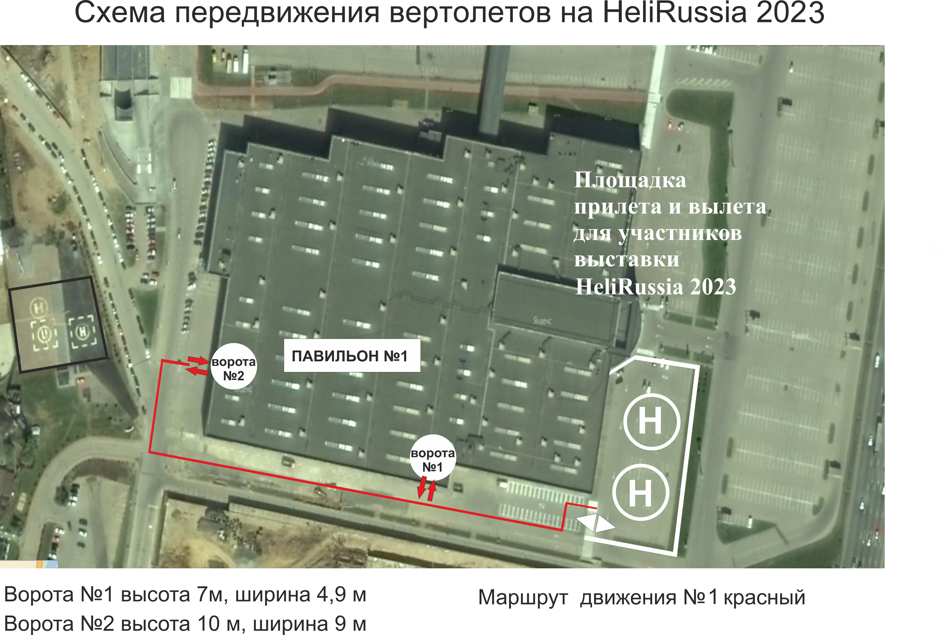

РАСПИСАНИЕ РАБОТЫ ВЫСТАВКИ И МЕСТО ПРОВЕДЕНИЯ

МОНТАЖ ЭКСПОЗИЦИИ
ПОНЕДЕЛЬНИК | 15 МАЯ | 8:00 – 20:00 | Монтаж стендов
ВТОРНИК | 16 МАЯ | 8:00 – 20:00 | Монтаж стендов
СРЕДА | 17 МАЯ | 8:00 – 18:00 | Монтаж стендов
ПЕРИОД ПРОВЕДЕНИЯ
ЧЕТВЕРГ | 18 МАЯ | 10:00-18:00 | Выставка открыта для посетителей
ПЯТНИЦА | 19 МАЯ | 10:00-18:00 | Выставка открыта для посетителей
СУББОТА | 20 МАЯ | 10:00-16:00 | Выставка открыта для посетителей
ДЕМОНТАЖ
СУББОТА | 20 МАЯ | 17:00-20:00 | Вывоз оборудования БЕЗ ДЕМОНТАЖА СТЕНДА
ВОСКРЕСЕНЬЕ | 21 МАЯ | 8:00 - 18:00 | Демонтаж стендов

